Инструкция
Муравьиная ферма представляет собой стеклянный аквариум, заполненный специально разработанным гелем. Гель был создан в лабораториях NASA, для изучения жизни и поведения муравьев в космосе. Этот гель является для муравьев и местом постоянного обитания, и питательной средой. В аквариум необходимо запустить несколько муравьев (муравьи могут быть самыми обычными, главное – насекомые должны быть одного вида). Владельцу фермы нужно лишь сделать небольшое начальное углубление в геле. Муравьи будут прогрызать в геле ходы, тем самым обустраивая свое жилище и передвигаясь внутри геля. Гель представляет собой полупрозрачную субстанцию, поэтому наблюдению за жизнью муравьев ничто не препятствует.
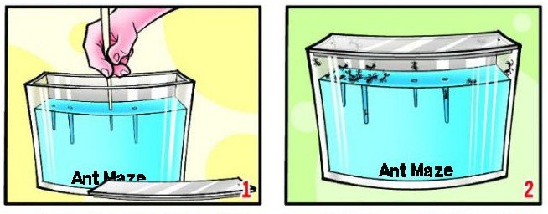
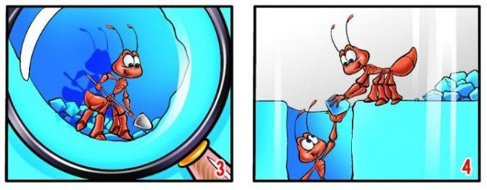
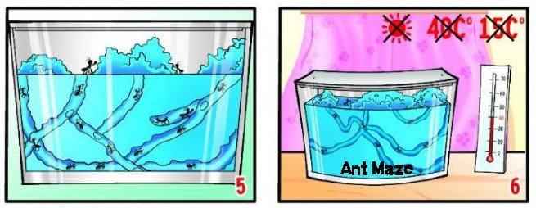

Владельцу фермы не нужно кормить, поить или еще как-то ухаживать за муравьями. Единственное, что нужно делать – это иногда (раз в несколько дней) приоткрывать крышку аквариума, чтобы в него попал свежий воздух. Необходимо только при этом следить, чтобы муравьи не разбежались. Также не нужно как-либо ухаживать за самой емкостью, чистить аквариум, убирать в нем и т.п.
Поскольку муравьи являются социальными насекомыми и живут в дикой природе большими колониями, в муравьиную ферму лучше всего запускать около десятка муравьев одного вида. Если удастся запустить в колонию матку, то возможно муравьи начнут размножаться в муравьиной ферме.
Конечно, размножение муравьев в природе и на муравьиной ферме будут отличаться.
В природе в основном летом у муравьев начинается лет. Из муравейника выползают муравьи с крыльями – молодые самки и самцы. Они разлетаются и в полете самцы оплодотворяют самок. Самцы очень скоро погибают, а самки отбрасывают крылья и ищут место для нового гнезда, образования нового муравейника. В гнезде самка откладывает яйца, которые, пройдя все этапы превращения становятся муравьями. Новые молодые рабочие муравьи тут же начинают работать, ухаживая за новым потомством и обустраивая новый муравейник.
Так вот, в муравьиной ферме вы, конечно, не сможете наблюдать лет муравьев. Им попросту некуда будет лететь. Но можно приобрести самку, прошедшую через этот период жизни, которая уже может откладывать яйца. Самка отложит яйца в вашей муравьиной ферме и вы сможете увидеть, как яйцо превращается в личинку, похожую на червячка. Взрослые муравьи ухаживают за личинками, переносят их с места на место, кормят. Спустя некоторое время личинка подрастает и превращается в куколку. По прошествии определенного времени взрослые муравьи вскрывают куколку и из нее выходит молодой муравей. Весь процесс превращения яйца в муравья занимает около 1,5 месяцев.
Если вам не удалось приобрести муравьиную самку, откладывающую яйца, можно попробовать приобрести яйца или уже личинки муравьев.
Конечно, не стоит забывать о том, что муравьи в одной муравьиной ферме должны быть одного вида.
Муравьиная ферма, то есть аквариум с гелем может существовать несколько лет без замены, поскольку муравьи одной колонии расходуют около 10% геля.
Как правило, гель в муравьиной ферме окрашен в светло-голубой или другой светлый цвет. Также иногда в комплект входит светодиодная подставка, которая подсвечивает аквариум.
Муравьиная ферма является отличным антистрессом, поскольку наблюдение за муравьями (также как и за рыбками в обычном водном аквариуме) успокаивает, регулирует давление, заставляет отвлечься от проблем.
Муравьиная ферма будет интересна всем любителям наблюдать за насекомыми в природе. Только теперь это делать проще и еще спокойнее, потому что ферма может быть установлена прямо на столе в офисе или дома.

Часто задаваемые вопросы:
Как ухаживать за аквариумом?
Муравьиная ферма, которую вы приобретаете в магазине, не требует какого-либо особенного ухода. Ее не нужно чистить, убирать в ней. Единственное, что нужно сделать – перед заменой геля (полностью) аквариум необходимо промыть теплой водой и просушить. И только затем добавлять гель.
Как долго проживут муравьи в муравьиной ферме?
Если вы соблюдали инструкции к ферме, то муравьи проживут примерно три месяца.
Какие условия продолжительной жизни муравьев в ферме?
Основные условия более долгой жизни муравьев в ферме следующие: муравьи должны быть одного вида (иначе сильные будут уничтожать слабых), должно быть достаточно геля, аквариум нельзя оставлять на солнце (в природе муравьи предпочитают прохладу). Маленькие муравьи при одном и том же количестве геля проживут дольше, чем крупные. Не следует перенаселять ферму, иначе гель закончится быстрее, чем ожидалось.
Где брать гель, когда он закончится в аквариуме?
Его можно приобрести у нас на сайте.
Что нужно для муравьев, живущих в муравьиной ферме?
Муравьям, живущим в аквариуме с гелем, не требуется ничего. Гель служит им и пищей, и водой, и местом жительства. Каких-то дополнительных условий создавать не требуется. Следует помнить, что ферма рассчитана на определенное количество муравьев (то есть количество геля в аквариуме). Не стоит оставлять аквариум на солнце, муравьи могут погибнуть от перегрева.
Как вытащить погибших муравьев из геля?
Вам не нужно заботиться о том, как вытащить погибших муравьев из геля. Дело в том, что муравьи сами выносят своих умерших сородичей на поверхность, тем самым освобождая ходы. Вам остается только открыть крышку и ватной палочной собрать умерших насекомых.
Если в аквариуме остался гель, а муравьев больше нет, нужно ли его менять для других муравьев?
Если в аквариуме осталось еще достаточное количество геля, а муравьев в нем мало или их нет совсем, то ничего с гелем делать не нужно. просто запускайте в муравейник новых насекомых. Причем, не стоит также разглаживать туннели, оставшиеся от прежних жильцов. Новая колония будет строить свои новые ветки ходов, используя старые как основу.
Можно ли подсаживать новых муравьев, если в аквариуме еще живут муравьи?
Если количество муравьев в аквариуме уменьшилось, а вы хотите пополнить его, то можно добавлять новых муравьев к старожилам. Следует помнить, что муравьи должны быть одного вида, а также общее количество насекомых не должно превышать рекомендуемое.
Могу ли я исследовать своих муравьев по-отдельности?
Вы сможете изучать своих муравьев индивидуально. В некоторых комплектах муравьиных ферм есть специальные трубочки – искусственные ходы. Эта трубочка вставляется с внешней стороны аквариума, а внутри проходит через гель. Муравьи могут заползать в нее из аквариума. Здесь вы сможете более детально изучить их. Также в комплект входит плоская емкость с крышкой и увеличительное стекло, что позволит вам максимально хорошо рассмотреть муравьев.
Могут ли муравьи размножаться в аквариуме?
Аквариум с гелем потому и называется муравьиной фермой, что муравьи ведут в ней полноценную жизнедеятельность. Если в аквариуме будут особи, пригодные для размножения (обязательно должна быть матка), то муравьи смогут размножаться.

